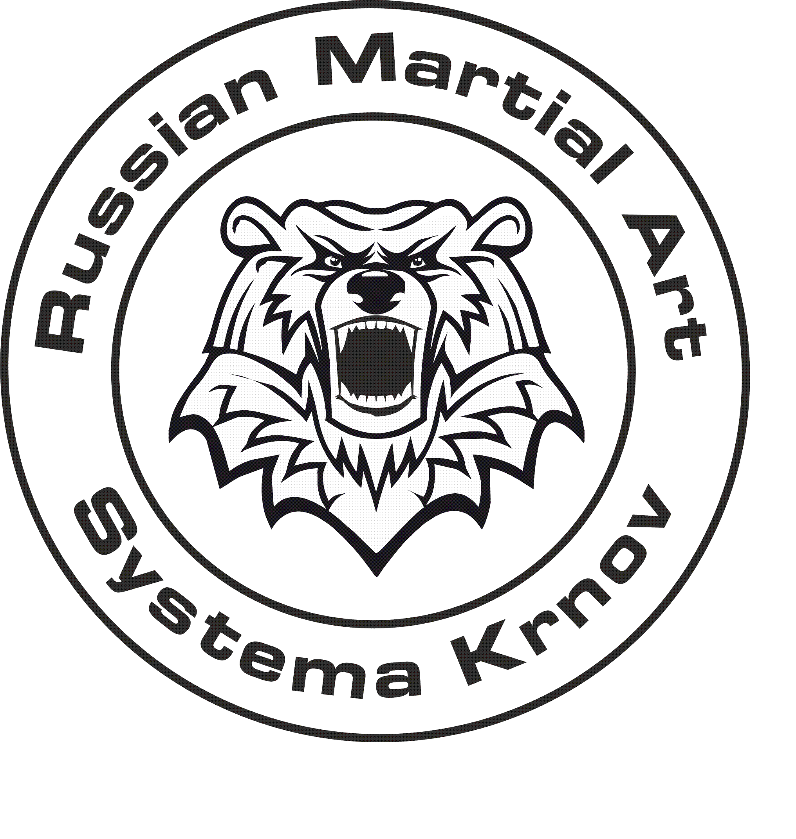
ZKUŠEBNÍ POKYNY - SYSTEMA KRNOV
ORANŽOVÁ NÁŠIVKA - Praktická část
Úchop za zápěstí - 2 techniky
Škrcení - 2 techniky
Obejmutí přes ruce - 2 techniky
Úchop za vlasy - 2 techniky
Kravata - 2 techniky
Odvodová technika - 3 techniky
Přehoz nebo poraz - 2 techniky
Obránce leží , útočník klečí - 2 techniky
Útočník kope do ležícího - 2 techniky
Úchop za oděv - 2 techniky
Obejmutí těla pod rukama -2 techniky
Úder přímý - 2 techniky
Kop přímý - 2 techniky
Útok teleskopem libovolný - 2 techniky
Obrana teleskopem proti držení - 2 techniky
Útok nožem libovolný - 2 techniky
Odebírání nože na těle - 2 techniky
Ohrožování pistolí - 2 techniky
Fixační technika - 1 technika
Ruský pád vpřed přes vyšší překážku rovně
Ruský pád vpřed bez překážky do strany vpravo a vlevo
1000 hranná ruka - minimálně 5 technik v navazujícím pohybu , jedna i druhá ruka
1000 hranná noha - min dvě navazující techniky
Statický stoj na pěstech 90 vteřin
Vrhonož - z 10 nožů zapíchnout min 3
Masový hrob - 3 lidé a nutno se dostat ven
Transport osob - 2 způsoby
ZKUŠEBNÍ POKYNY - SYSTEMA KRNOV
ORANŽOVÁ NÁŠIVKA - Teoretická část

Uzlování - osmičkový uzel, ambulantní spojka, dračí smyčka
Rozborka a sborka pistole + pojmenování částí
Napnutí a vypnutí luku , správné založení šípu , bez střelby
Orientace mapy , určení azimutu vytýčeného bodu
Morseovka - znát minimálně 10 znaků , libovolně
Mezinárodní volací znaky - A,B,C,D,E,F,G,H,I,J
Stabilizovaná poloha raněného
Historie a filozofie SYSTEMY ... studijní materiál najdeš na SYSTEMA KARTA 6
Atemi citlivé body na lidském těle - minimálně 5

